期末评估测试卷
(时间：90分钟 分值：120分)
一、选择题(每小题3分，共36分)
1．－2的倒数是( A )
A．－ B. C．－2 D．2
解析：根据倒数的定义可知－2的倒数为－，故选A.
2．下列说法中正确的是( D )
A．－2⁴的底数是－2
B．2²与2⁴不是同类项
C．y的指数为0
D．2⁵xyz是三次单项式
解析：－2⁴表示2的4次方的相反数，底数为2，不是－2，故A选项不对；2²与2⁴都是常数项，所以是同类项，故B也不对；y的指数为1不是0，故C选项也不对；2⁵xyz的次数为三次，故D选项是正确的．故选D.
3．若＝2，＝3，则的值为( C )
A．5 B．－5 C．5或1 D．以上都不对
解析：因为＝2，所以x＝±2.又因为＝3，所以y＝±3，①当x＝2，y＝3时，＝＝5；②当x＝2，y＝－3时，＝＝1；③当x＝－2，y＝3时，＝＝1；④当x＝－2，y＝－3时，＝＝5.综合四种情况可得|x＋y|的值为1或5，故选C.
4．圆锥的展开图可能是下列图形中的( D )
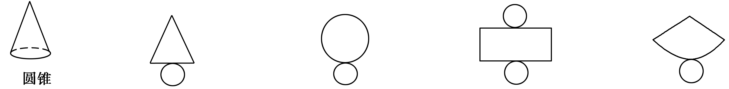
A B C D
解析：圆锥的展开图的底面是一个圆，侧面是一个扇形，故选D.
5．在解方程3x＋＝3－时，去分母正确的是( A )
A．18x＋2(2x－1)＝18－3(x＋1)
B．3x＋(2x－1)＝3－(x＋1)
C．18x＋(2x－1)＝18－(x＋1)
D．3x＋2(2x－1)＝3－3(x＋1)
解析：方程的两边同时乘6，得6×＝6×，化简，得18x＋2(2x－1)＝18－3(x＋1)．故选A.
6．甲、乙两人练习短距离赛跑，测得甲每秒跑7 m，乙每秒跑6.5 m，如果甲让乙先跑2 s，那么几秒钟后甲可以追上乙？若设x s后甲追上乙，列出的方程应为( B )
A．7x＝6.5 B．7x＝6.5(x＋2)
C．7(x＋2)＝6.5x D．7(x－2)＝6.5x
解析：根据追及问题的等量关系：甲跑的路程等于乙跑的路程，可得方程7x＝6.5(x＋2)，故选B.
7．已知5a^{2x－3}b与－a⁵b^{4y＋5}的和是单项式，则式子x＋5y等于( A )
A．－1 B．1 C．3 D．5
解析：因为5a^{2x－3}b与－a⁵b^{4y＋5}的和是单项式，所以5a^{2x－3}b与－a⁵b^{4y＋5}是同类项，可得2x－3＝5,4y＋5＝1，解得x＝4，y＝－1，故x＋5y＝4＋5×(－1)＝－1.故选A.
8．某商品的价格为p元，涨价10%后，八折优惠，该产品售价为( B )
A．0.08p元 B．0.88p元 C．0.22p元 D．0.72p元
解析：根据题意可得售价为p(1＋10%)×0.8＝0.88p，故选B.
9．十八大以来，我国经济继续保持稳定增长，2013年第一季度国内生产总值约为118 900亿元，将数字118 900用科学记数法表示为( B )
A．0.118 9×10⁶ B．1.189×10⁵ C．11.89×10⁴ D．1.189×10⁴
解析：因为118 900的整数位数为6，所以118 900＝1.189×10⁵，故选B.
10．如图，平面内有公共端点的八条射线OA，OB，OC，OD，OE，OF，OG，OH，从射线OA开始按逆时针方向依次在射线上写上数字1,2,3,4,5,6,7,8,9，….按此规律，数2 010在射线( B )
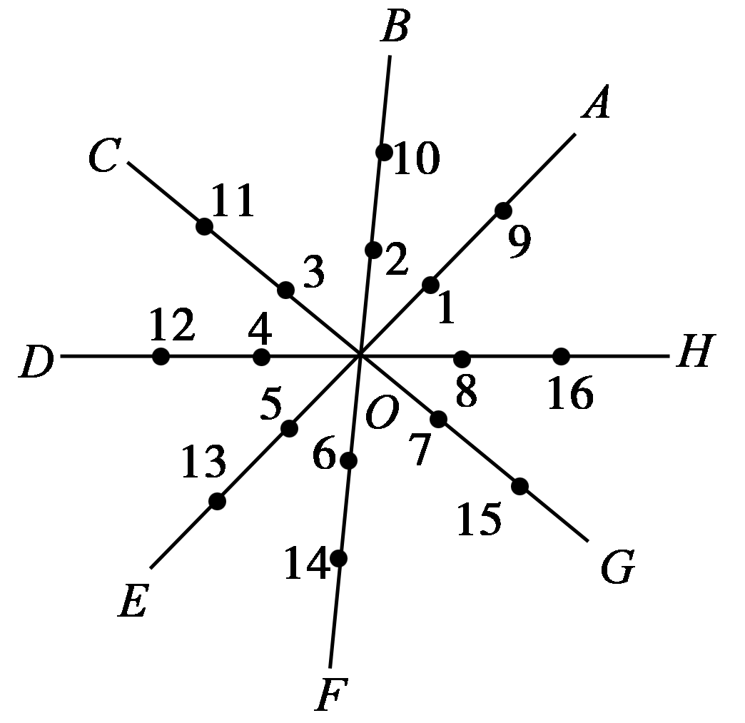
A．OA上
B．OB上
C．OC上
D．OF上
解析：观察可知每8个数字就回到射线OA的位置，而2 010÷8＝251…2，所以数2 010在射线OB上．故选B.
11．已知a，b是有理数，若a在数轴上的对应点的位置如图所示，a＋b<0，有以下结论：①b<0；②b－a>0；③|－a|>－b；④<－1.则所有正确的结论是( A )
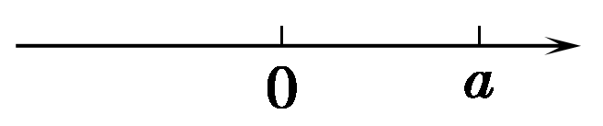
A．①④ B．①③ C．②③ D．②④
解析：①因为a>0，a＋b<0，所以b<0；②因为a>0，b<0，所以b－a<0；③因为a＋b<0，a>0，b<0，所以|－a|<－b；④<－1.综上可知①④正确．故选A.
12．如图中的长方体是由三个部分拼接而成的，如果每一部分都是由四个同样大小的小正方体组成，那么其中第一部分所对应的几何体应是( B )
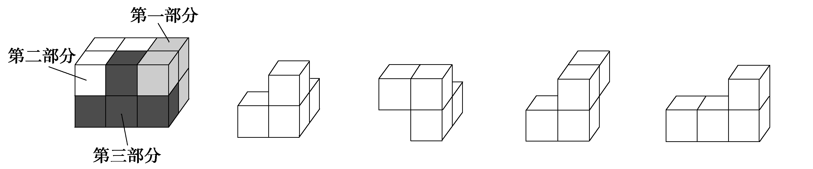
A B C D
解析：由长方体和第一部分所对应的几何体可知，第一部分所对应的几何体上面有两个正方体，下面有两个正方体，并且与选项B相符．故选B.
二、填空题(每小题3分，共18分)
13．(1)1.4的相反数是－1.4；(2)－2 的倒数是－；(3)(－3)×(－5)×(－1)＝－15.
解析：(1)在一个数前面添上一个“－”即为它的相反数；
(2)－2的倒数，即－的倒数为－；
(3)－15÷(－3)÷(－5)＝5÷(－5)＝－1.
14．∠1与∠2互余，∠2与∠3互补，如果∠1＝58°35′26″，那么∠3＝148°35′26″.
解析：因为∠1与∠2互余，所以∠2＝90°－∠1；∠2与∠3互补，∠3＝180°－∠2，所以∠3＝180°－(90°－∠1)＝90°＋∠1＝90°＋58°35′26″＝148°35′26″.
15．如图是一个数值转换机的示意图，若输入x的值为3，y的值为－2时，则输出的结果为－1.
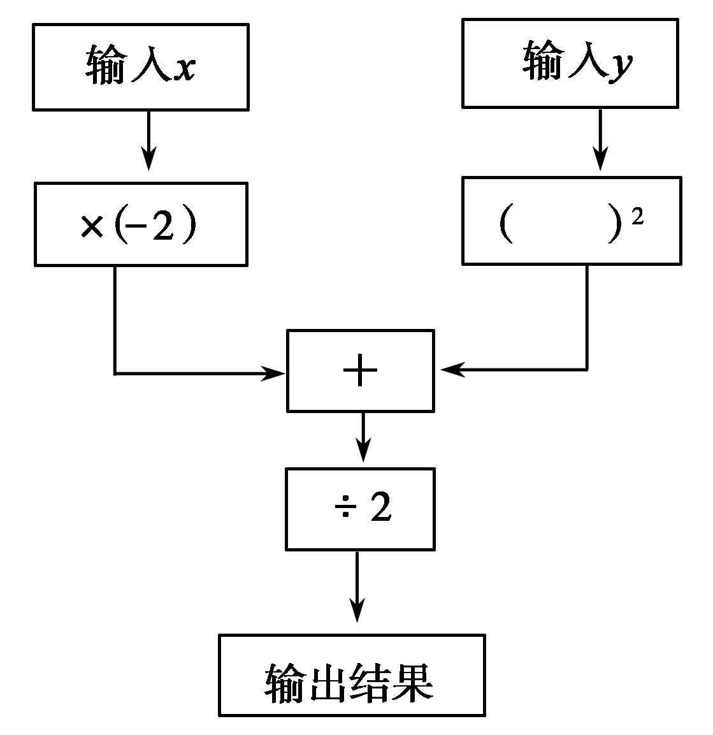

解析：由题意可知，把x＝3，y＝－2代入(－2x＋y²)÷2＝[－2×3＋(－2)²]÷2＝－1.
16.延长线段AB到C，使BC＝ AB，反向延长AC到D，使AD＝ AC，若AB＝8 cm，则CD＝18 cm.
解析：如图所示：
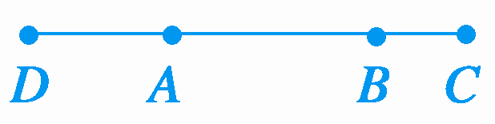
AB＝8 cm，BC＝AB＝4 (cm)，AC＝AB＋BC＝12 (cm)，AD＝AC＝6 (cm)，CD＝AD＋AC＝6＋12＝18(cm)．
17．单项式－的系数是－，次数是6.
解析：因为单项式－的字母系数是－，字母指数的和是1＋2＋3＝6，所以单项式－的系数是－，次数是6.
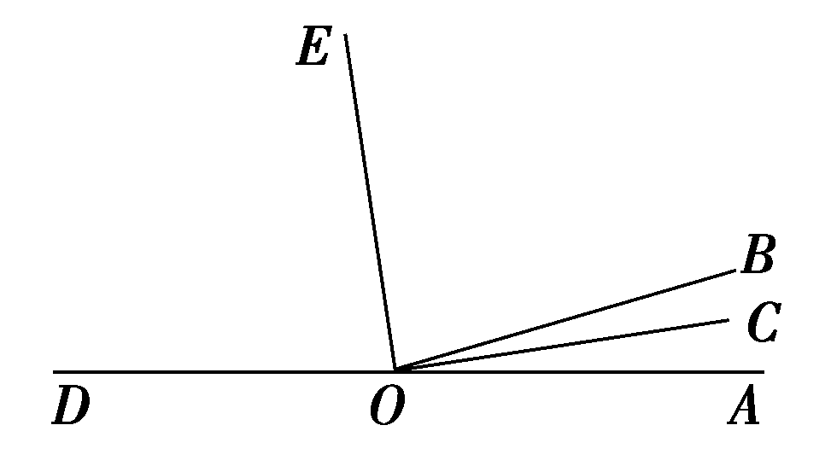
18．如图，点O是直线AD上一点，射线OC，OE分别是∠AOB，∠BOD的平分线，若∠AOC＝8°，则∠COD＝172°，∠BOE＝82°.
解析：因为∠AOC＋∠COD＝180°，∠AOC＝8°，所以∠COD＝180°－8°＝172°；
因为OC是∠AOB的平分线，∠AOC＝8°，所以∠AOB＝2∠AOC＝2×8°＝16°，
所以∠BOD＝180°－∠AOB＝180°－16°＝164°，
因为OE是∠BOD的平分线，
所以∠BOE＝∠BOD＝×164°＝82°.
三、解答题(共66分)
19．(10分)计算：
(1)×(－24)＋(－1)² ⁰¹³；
(2)－×

(2)－×
＝－×
＝－×(－36)
＝54.
20．(10分)解下列方程：
(1)2(3x－4)＝4x－7(4－x)； (2) ＝4－ .
解：(1)2(3x－4)＝4x－7(4－x)，
去括号，得6x－8＝4x－28＋7x.
移项，得6x－4x－7x＝－28＋8.
合并同类项，得－5x＝－20.
系数化为1，得x＝4.
(2)＝4－，
去分母，得3(x－1)＝4×12－4(2x－4)．
去括号，得3x－3＝48－8x＋16.
移项，得3x＋8x＝48＋16＋3.
合并同类项，得11x＝67.
系数化为1，得x＝.
21．(6分)先化简，再求值：m＋－2－6，其中m＝－2，n＝ .
解：原式＝m－m＋n²－2m＋n²－6
＝－3m＋n²－6.
当m＝－2，n＝时，
－3m＋n²－6＝－3×(－2)＋²－6＝.
22.(12分)已知如图，∠AOB∶∠BOC＝3∶2，OD是∠BOC的平分线，OE是∠AOC的平分线，且∠BOE＝12°，求
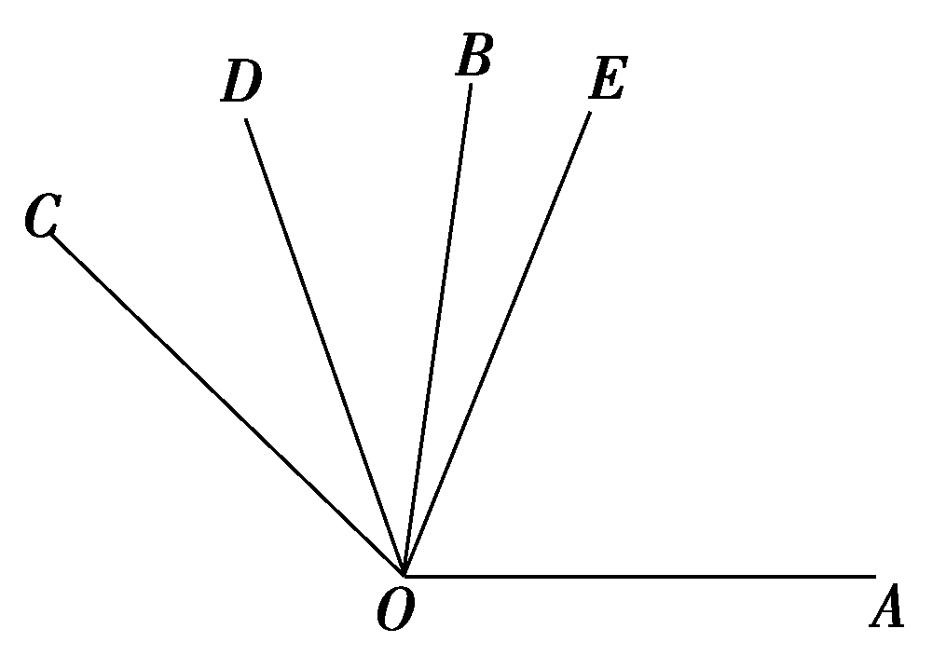
∠DOE的度数．
解：设∠AOB＝3x，∠BOC＝2x，则∠AOC＝∠AOB＋∠BOC＝5x.
因为OE是∠AOC的平分线，
所以∠AOE＝∠AOC＝x，
所以∠BOE＝∠AOB－∠AOE＝x，
因为∠BOE＝12°，
所以x＝12°，解得x＝24°，
因为OD是∠BOC的平分线，
所以∠BOD＝∠BOC＝x＝24°，
所以∠DOE＝∠DOB＋∠BOE＝24°＋12°＝36°.
23．(10分)某工厂生产一种茶几和茶具，茶几每套定价300元，茶具每套定价80元，厂方在开展促销活动期间，向客户提供两种优惠方案：①买一套茶几送一套茶具；②茶几和茶具都按定价的90%付款．现某客户要到该厂购买茶几10套，茶具x套(x>10)．
(1)若该客户按方案①购买，需付款(80x＋2 200)元；(用含x的代数式表示)
若该客户按方案②购买，需付款(72x＋2 700)元；(用含x的代数式表示)
(2)若x＝20，通过计算说明此时按哪种方案购买较为合算？
(3)当x＝20时，你能给出一种更为省钱的购买方案吗？如果有，请写出你的购买方案．
解：(2)当x＝20时，方案①：20×80＋2 200＝3 800(元)，方案②：20×72＋2 700＝4 140(元)，所以，按方案①购买较合算；
(3)先按方案①购买10套茶几送10套茶具，再按方案②购买10套茶具，则共需付款300×10＋80×10×90%＝3 720(元)．
24．(8分)一家商店因换季将某种服装打折销售，每件服装如果按标价的5折出售将亏20元，而按标价的8折出售，将赚40元，问：每件服装的标价是多少元？成本价是多少元？为保证不亏本，最多能打几折？
解：设每件服装的标价为x元，根据题意，得
0．5x＋20＝0.8x－40.
解得x＝200.则0.5x＋20＝120，＝0.6.
答：每件服装的标价为200元，成本价为120元，为保证不亏本，最多能打6折．
25．(10分)某希望学校新建了一幢4层的教学楼，每层楼有6间教室，进出这幢楼共有3道门(一道正门和两道大小相同的侧门)．安全检查中，对这3道门进行了测试：当同时开启一道正门和一道侧门时，2分钟内可以通过400名学生．若一道正门平均每分比一道侧门可多通过40名学生．
(1)求平均每分钟一道正门和一道侧门各可以通过多少名学生；
(2)检查时发现，紧急情况时因学生拥挤，出门的效率降低20%.安全检查规定：在紧急情况下，全楼的学生应在5分钟内通过这3道门以安全撤离．假设这幢教学楼每间教室最多有45名学生，问：这3道门是否符合安全要求，为什么？
解：(1)设一道侧门平均每分钟可以通过x名学生，则一道正门平均每分可以通过(x＋40)名学生．
由题意可得方程2(x＋40)＋2x＝400，
解得x＝80.
所以x＋40＝80＋40＝120.
答：平均每分钟一道正门可通过120名学生，一道侧门可通过80名学生．
(2)符合安全要求．
理由如下：这3道门在紧急情况下5分钟可通过学生
120×(1－20%)×5＋80×(1－20%)×5×2＝1 120(名)．
这幢教学楼共有学生45×6×4＝1 080(名)．
因为1 120名>1 080名，所以这3道门符合安全要求．

